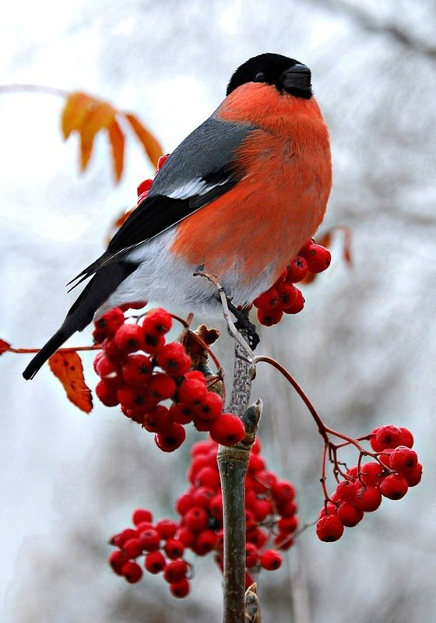**Муниципальное дошкольное оброзовательное учреждение «Детский сад № 2 с. Сергокала».**